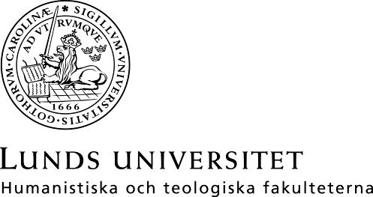

Språk- och litteraturcentrum Filmvetenskap

Kurslitteratur för
FIVK01 Filmvetenskap, kandidatkurs 1–30 hp, vt 2021 (Fastställd i Sektionsstyrelse 2, SOL-Centrum, 8 dec 2020)
Delkurs 3: Examensarbete, 15 hp

Ingen obligatorisk kurslitteratur.

Resurslitteratur:
Gocsik, Karen, Barsam, Richard & Monahan, Dave (2013 eller senare), Writing about Movies, tredje upplagan. New York &
London: Norton
Hayward, Susan (2006 eller senare), Cinema Studies: The Key
Concepts, London: Routledge. Tillgänglig via LUBSearch.
Kuhn, Annette & Westwell, Guy (2012), A Dictionary of Film
Studies. Oxford: Oxford University Press. Tillgänglig via
LUBSearch.
The Routledge Encyclopedia of Film Theory (2014), Branigan, Edward & Buckland, Warren. London & New York: Routledge. Tillgänglig via LUBSearch.

